**Лабораторная работа 3**

**«Корреляционный анализ»**

**Часть 1**

**Цель**: Изучить теоретический материал лекций, построить корреляционные поля, вычислить коэффициент линейной корреляции Пирсона и коэффициент ранговой корреляции Спирмена для данных задач.

**Оборудование**: ПК, табличный процессор Excel.

**Задание 2**

Постановка задачи:

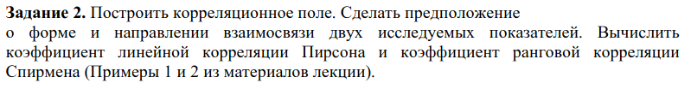

Решение:

Пример 1

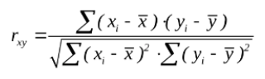

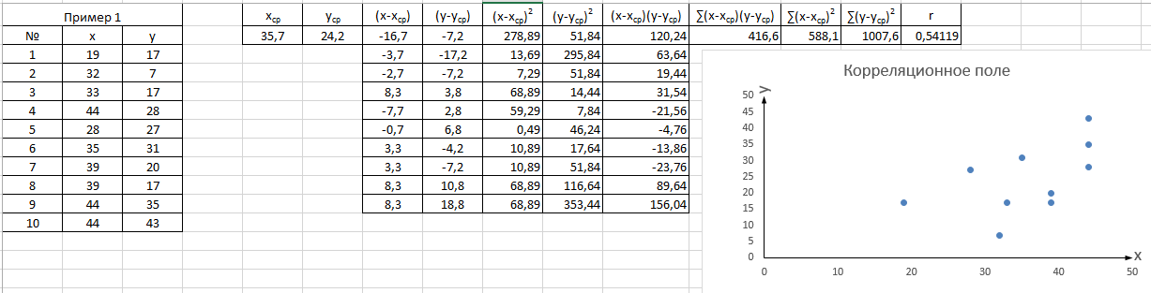

По форме линейная взаимосвязь, по направленности положительная, теснота корреляционной связи средняя (r = 0,54119).

tрасч > tкр => связь статистически значимая при 5% - уровне значимости.

Решение:

Пример 2

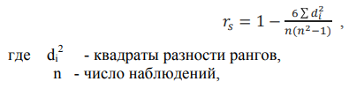

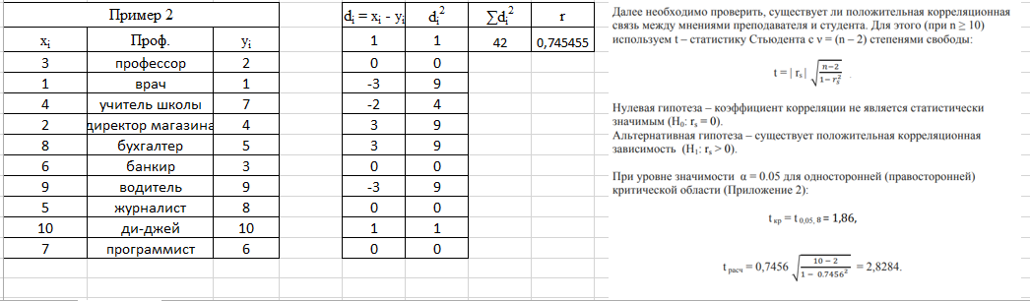

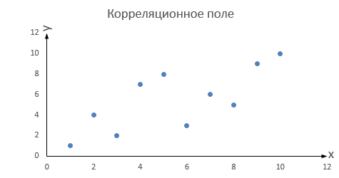

По форме линейная взаимосвязь, по направленности положительная, теснота корреляционной связи сильная (r = 0,745455).

https://lh5.googleusercontent.com/biL7OS17z8dP7-WSUnDuZe5_WIM3_CFDUDTh1db4clg1dWa10KTdYv6rFQ6YKiILYej8J1u3GCOKLoJplCt5UtK5tYaShMLgEUFxc6nEZjdAECC8ZPtAy52H7eTOpmVzA0887JXX

tрасч > tкр => связь статистически значимая при 5% - уровне значимости.

**Задание 3.1**

Постановка задачи:

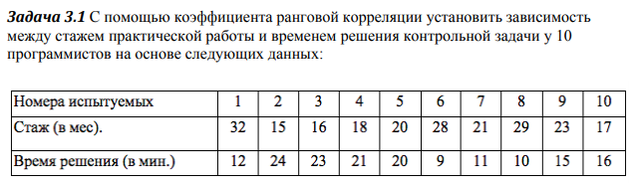

Решение:

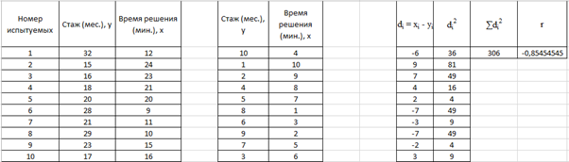

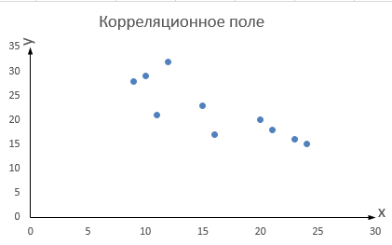

По форме линейная взаимосвязь, по направленности отрицательная, теснота корреляционной связи сильная (r = -0,854545).

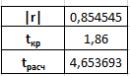

tрасч > tкр => связь статистически значимая при 5% - уровне значимости.

**Задание 3.2**

Постановка задачи:

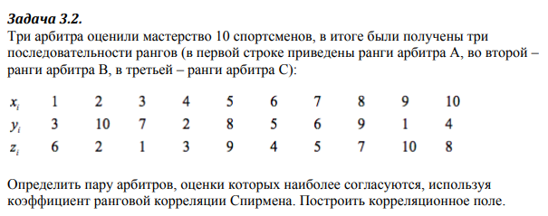

Решение:

**Арбитры A и B**

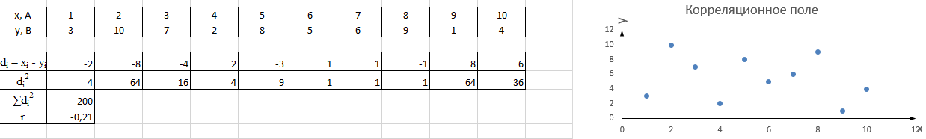

**Арбитры A и С**

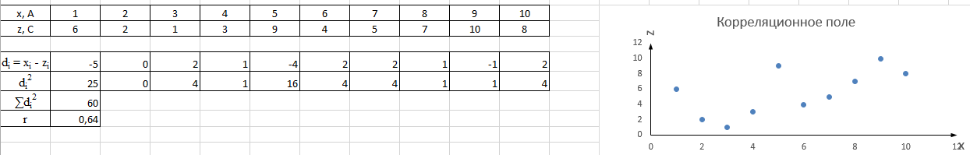

**Арбитры B и C**

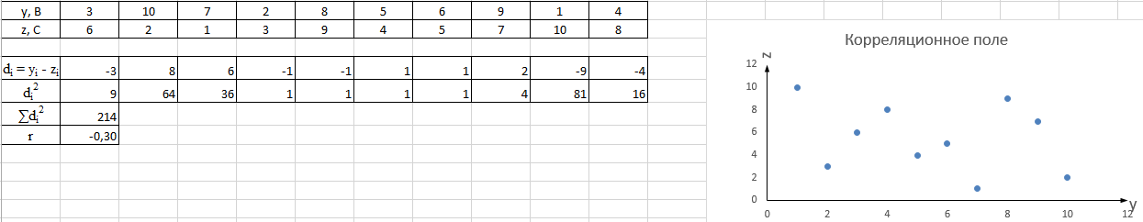

Наиболее согласуются оценки арбитров А и С, так как соответствующий коэффициент ранговой корреляции наибольший по абсолютной величине.

**Задание 4.1**

Постановка задачи

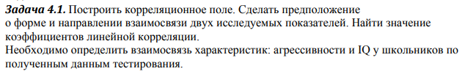

**Решение**

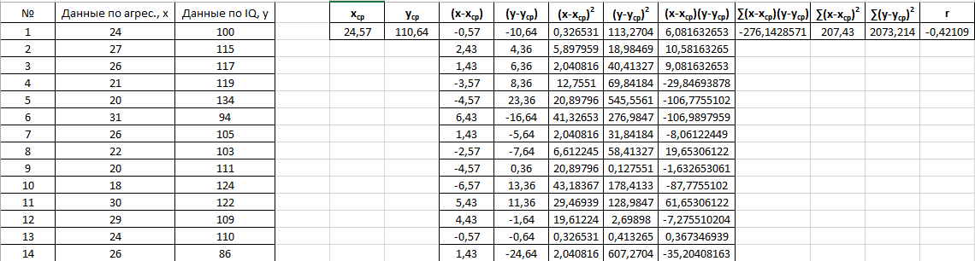

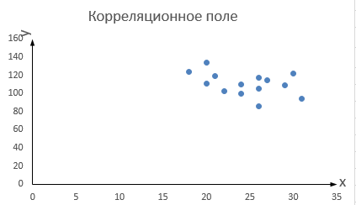

По форме нелинейная взаимосвязь, по направленности отрицательная, теснота корреляционной связи средняя (r = -0,42109).

rкр >|r| (0,53>0,42109), значит гипотеза Н1 отвергается и принимается гипотеза H0. Корреляция не отличается от нуля.

**Задание 4.2**

Постановка задачи

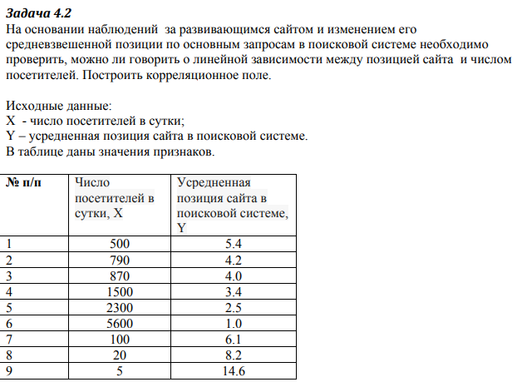

**Решение**

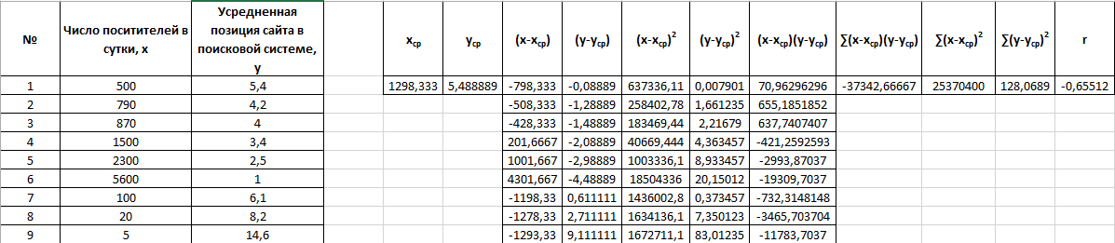

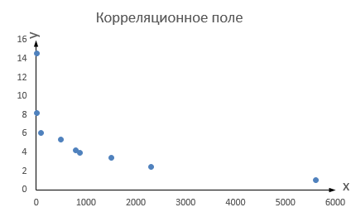

По форме нелинейная взаимосвязь, по направленности отрицательная, теснота корреляционной связи средняя (r = -0,65512).

rкр >|r| (0,67>0,65512), значит гипотеза Н1 отвергается и принимается гипотеза H0. Корреляция не отличается от нуля.

**Вывод:** В ходе лабораторной работы научились строить корреляционные поля, вычислять коэффициент линейной корреляции Пирсона и коэффициент ранговой корреляции Спирмена.

**Часть 2**

**Вычисление коэффициентов корреляции**

**Цель:** научиться рассчитывать множественный коэффициент корреляции, находить критическое значение распределения Фишера и устанавливать степень тесности связи условных величин.

**Оборудование:** ПК, табличный процессор Excel.

**Задание 2**

**Постановка задачи**

Проведено исследование шести фермерских хозяйств для изучения зависимости урожайности зерновых культур (Z, ц/га) от качества пашни (X, в баллах) и количества  внесенных минеральных удобрений на 1 га пашни (Y , кг/га).

|  |  |  |  |  |  |  |
| --- | --- | --- | --- | --- | --- | --- |
| X | 26 | 35 | 36 | 40 | 41 | 45 |
| Y | 2.1 | 2.3 | 2.4 | 2.6 | 2.9 | 3.0 |
| Z | 18.0 | 21.0 | 22.1 | 25.3 | 28 | 28.5 |

Определить тесноту связи между величиной   Z    и величинами  X и Y , используя  множественный коэффициент корреляции. Проверить на уровне α = 0.05 значимость Rz .

**Решение**

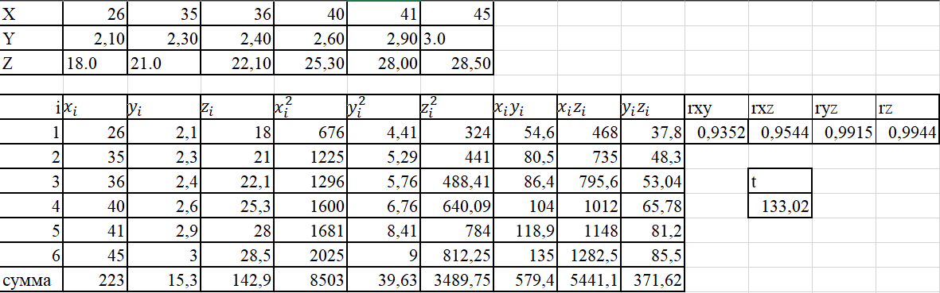

При  α = 0.05  и числе степеней свободы k1 = p – 1 = 2,  k2 = n – p = 3 критическое значение распределения Фишера Fкр  = 9.55, t = 133,02

Так как   t  >> Fкр, то выборочный коэффициент корреляции Rz является заведомо значимым. Таким образом, связь между урожайностью и условиями выращивания культуры является весьма тесной.

**Задание 3**

Постановка задачи:

При изучении финансовой деятельности компании в течение некоторого времени был  собран статистический материал. В таблице содержатся данные о ежемесячной прибыли Z (тыс. усл. ед.) , расходах на рекламу X (тыс. усл. ед.) и вложении капитала в ценные бумаги Y (тыс. усл. ед.).

|  |  |  |  |  |  |  |  |
| --- | --- | --- | --- | --- | --- | --- | --- |
| Z | 10 | 12 | 12 | 14 | 16 | 17 | 18 |
| X | 0.2 | 0.5 | 0.3 | 0.5 | 0.5 | 0.6 | 0.8 |
| Y | 0.8 | 0.2 | 1 | 1.2 | 0.9 | 1 | 1.1 |

Определить тесноту связи между переменной Z  и   переменными  X  и  Y  с помощью выборочного множественного коэффициента корреляции  R   и определить его значимость на уровне α = 0.05  .

Решение:

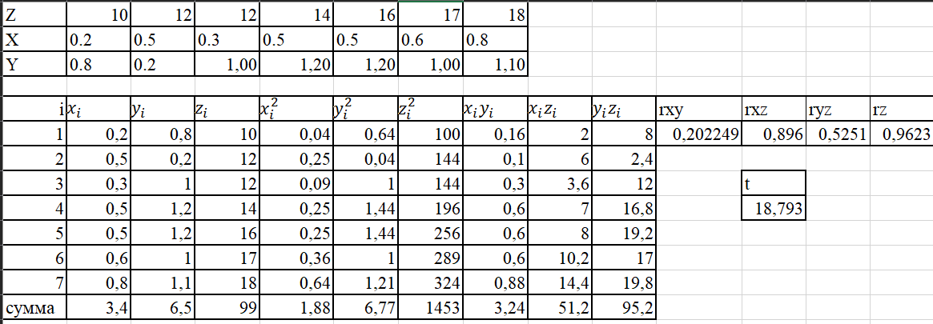

При  α = 0.05  и числе степеней свободы k1 = p – 1 = 2,  k2 = n – p = 4 критическое значение распределения Фишера Fкр  = 6,94, t = 18,793.

Так как   t  >> Fкр, то выборочный коэффициент корреляции Rz является заведомо значимым. Таким образом, связь между прибылью и расходами является весьма тесной.

**Вывод**: научились рассчитывать множественный коэффициент корреляции, находить критическое значение распределения Фишера и устанавливать степень тесности связи условных величин.

**Часть 3.1**

**Задание 2**

Постановка задачи:

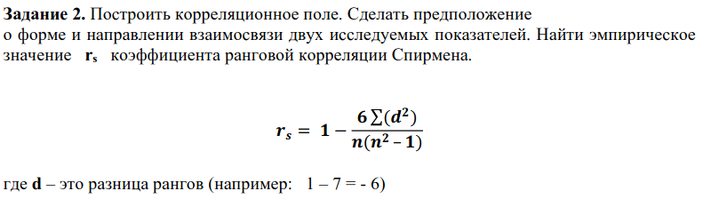

Решение:

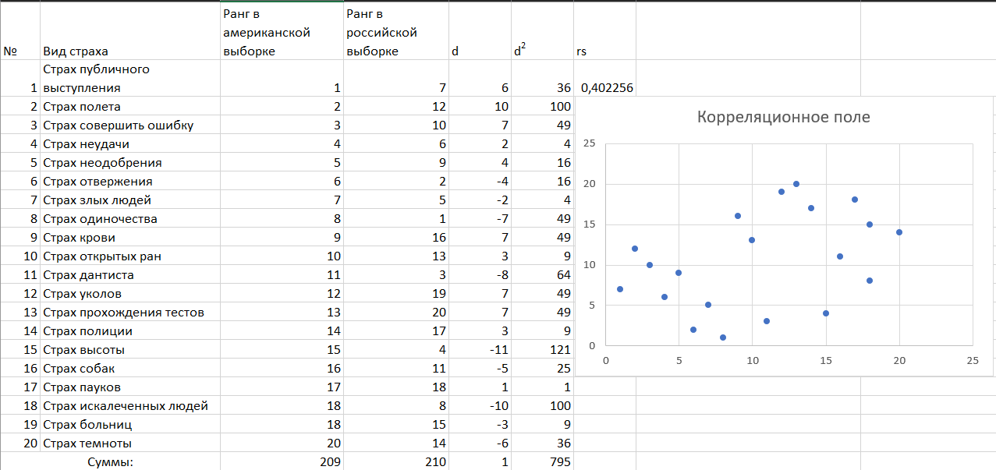

По форме связь нелинейная, по направленности положительная.

**Задание 3**

Постановка задачи:

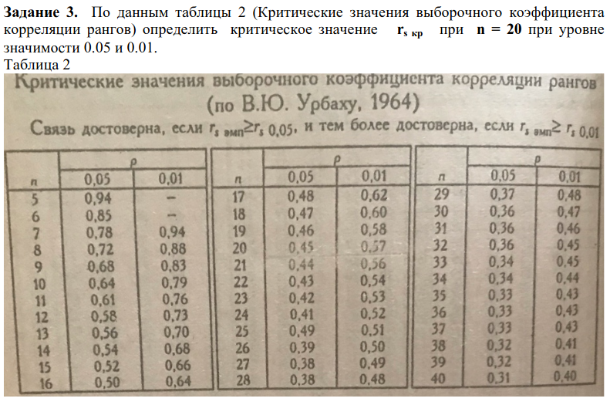

rs крит при уровне значимости 0.05 – 0,45

rs крит при уровне значимости 0.01 – 0,57

**Задание 4**

При уровне значимости 0.05 r s крит > r s   => принимается гипотеза H0 . Аналогично для уровня значимости 0.01.

**Часть 3.2**

**Задание 2**

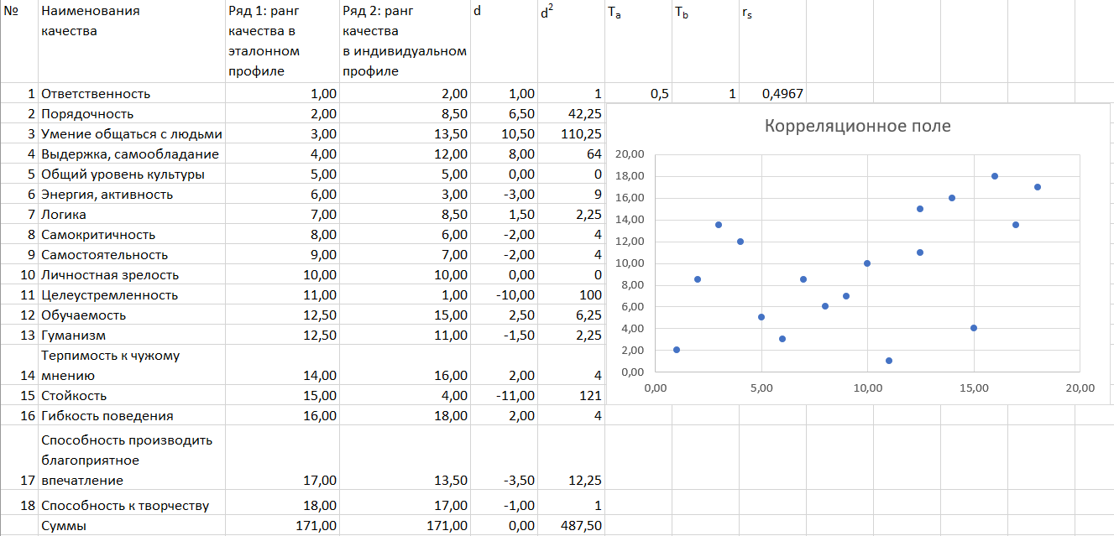

По форме связь нелинейная, по направленности положительная.

**Задание 3**

Постановка задачи:

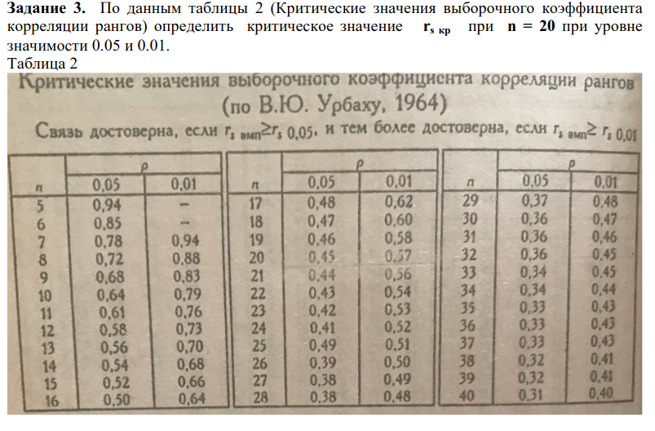

rs крит при уровне значимости 0.05 – 0,47

rs крит при уровне значимости 0.01 – 0,60

**Задание 4**

Постановка задачи:

**https://lh6.googleusercontent.com/ZcHq7AMf6XUUKwXlt9Z2UZY19NrICHoMIIrxJvInaQUAbJov1egPwFVX_VFJkjPGwT3mH_cSy52tlnkw4ayvK176TdOEtix10SI3JUpzsnpgZ7TUZmT8XOa9j6wxQh_4Hr-huW3Y**

При уровне значимости 0.05 r s крит < r s   => принимается гипотеза H1 . Для уровня значимости 0.01 r s крит > rs => принимается гипотеза H0.

Вывод: научились строить корреляционное поле, вычислять коэффициенты корреляции и по ним определять значимость связи